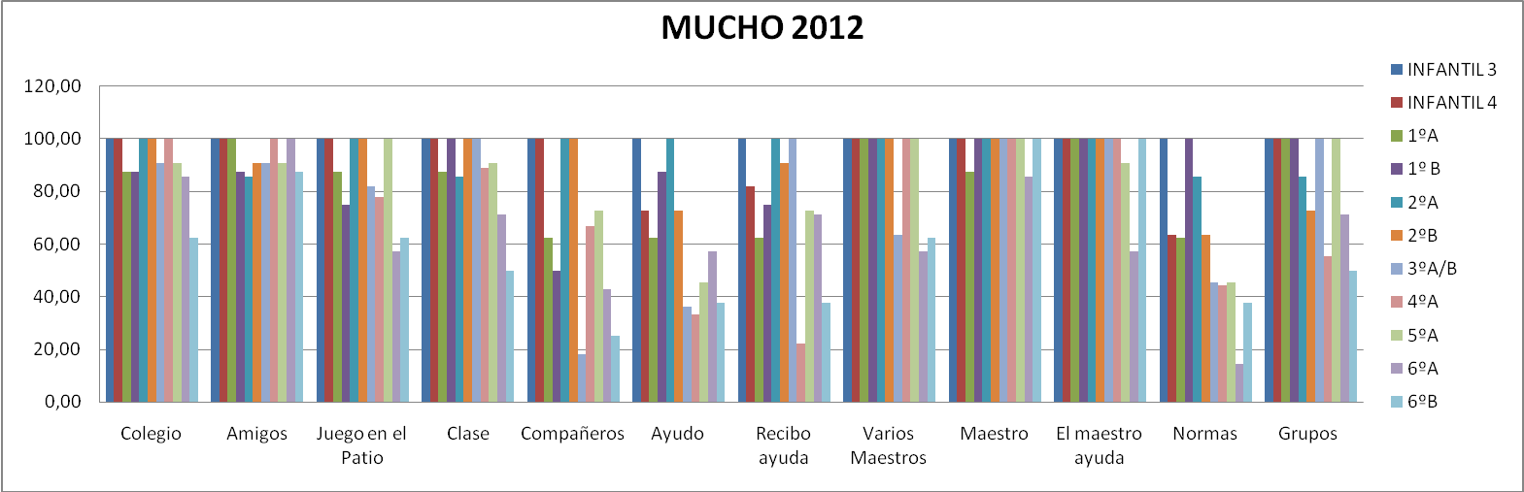
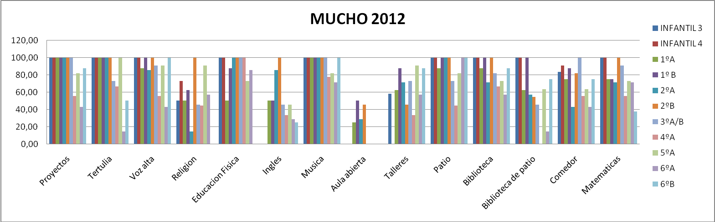
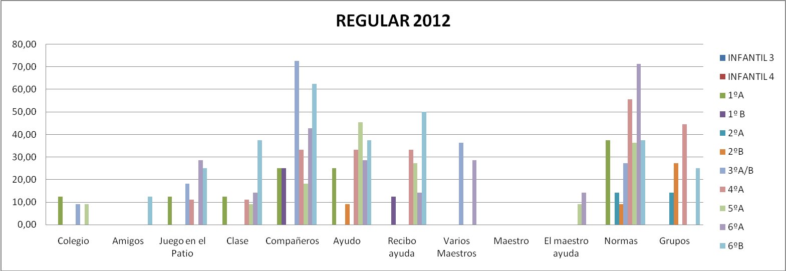
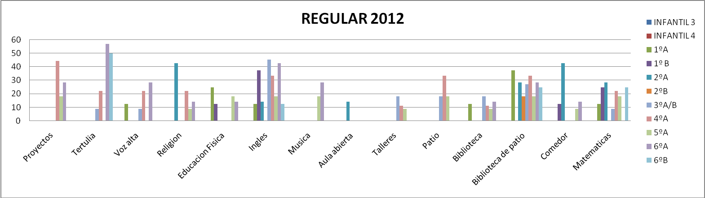

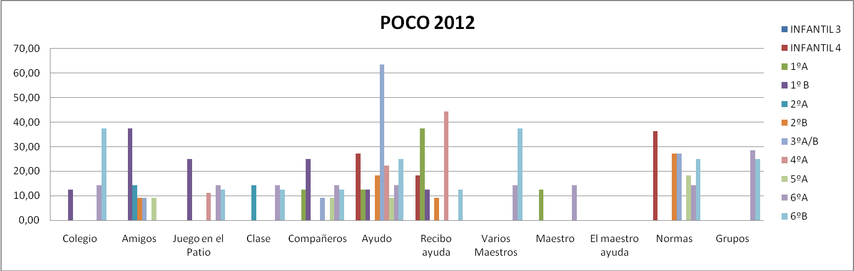
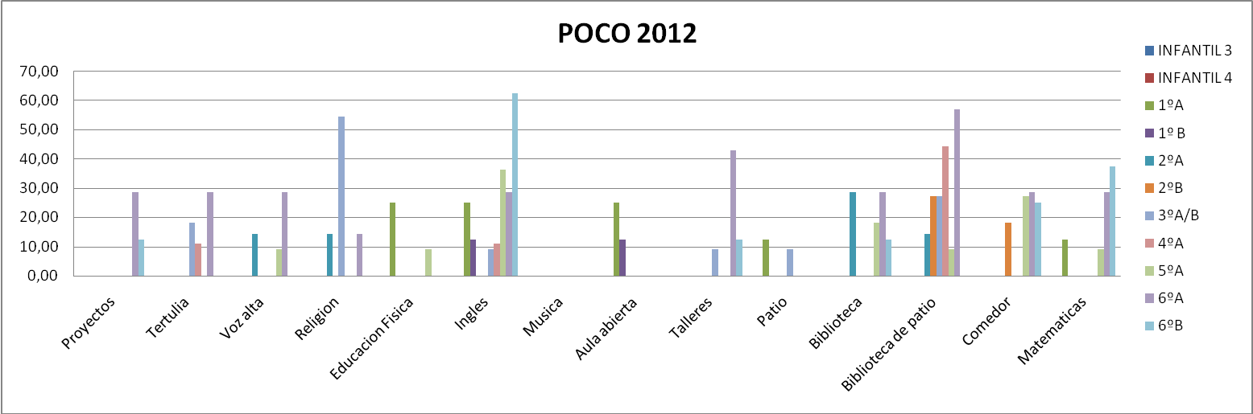

CONCLUSIONES:

- El número de alumnos y alumnas que han realizado la encuesta es muy variado dependiendo del grupo. En este sentido Infantil, 2ºB, 3º y 5º responden entre 11 y 12, mientras que el resto de cursos se encuentran entre 7-8.
- No disponemos de datos de Infantil 5 años y 4ºB. En el caso de 4ºA algunos ítems han sido respondidos por un número variable de alumnado (9, 7 ó 6), lo que dificulta su comparación con otros cursos.
- En general, la gran mayoría del alumnado tiene un grado alto de satisfacción ( entre el valor mucho y regular) en casi todos los ítems.
- Sobre las áreas:
  - En el área de Música el 100% del alumnado de 9 cursos considera que les gusta mucho
  - Hay que destacar en el área de Inglés que el 35% del alumnado de 5º, el 29% de 6ºA y el 62% de 6ºB les gusta poco esta área, siendo la que presenta el grado de satisfacción más bajo.
  - En el área de Matemáticas se observa que a un 28% en 6ºA y un 37’5% en 6ºB les gusta poco.
  - Llama la atención que el 25% del alumnado de 1ºA valoran poco las áreas de Educación Física e Inglés.
- Sobre el resto de ítems:
  - Los ítems colegio, amigos, varios maestros, maestros, el maestro ayuda, biblioteca, son los mejor valorados por la mayoría de los cursos.
  - Se observa diferencia entre cursos en los siguientes ítems: compañeros, ayudo, recibo ayuda, normas, talleres, biblioteca de patio y comedor.
  - Compañeros: observamos que en 1ºB un 50% valora positivamente la relación con sus compañeros y compañeras, mientras que un 25% los valora poco. En los grupos de 3º y 6ºB tan solo el 25% valora mucho la relación entre ellos, por debajo de otras clases.
  - En Infantil y Primer Ciclo, en general, el alumnado ayuda y recibe ayuda, a partir del Segundo y Tercer Ciclo, este índice decrece. Es significativo que más del 60% del grupo de 3º considera que ayuda poco pero el 100% dice que recibe mucha ayuda, en esta línea, en 4º curso. el 33% indica que ayuda, mientras que el 44% dice que no recibe ayuda.
- La mayoría del alumnado considera que respeta las normas (sumando mucho y regular). En Infantil de 3 años, 1ºB y 2ºA más del 85% considera que las respetan mucho.
- El grado de satisfacción del alumnado en talleres no es tan alto como en otros ítems, aunque la mayoría lo sitúa entre el mucho y el regular. Hay que destacar el grupo de 6ºA en el cual casi al 43% del alumnado les gusta poco.
- El ítem biblioteca de patio presenta en cuatro cursos en la valoración poco un índice alto, en 2ºB y 3º con un 28% , en 4ºA con un 45% y 6ºA con un 57%.
- Sobre los ítems referidos a Metodología: grupos interactivos, proyectos, tertulias y lectura en voz alta, en la mayoría de los cursos el grado de satisfacción es muy alto. Destaca en 6ºA un 50% del alumnado cuya valoración en proyectos, tertulia y lectura en voz alta es baja.
- Es significativo que el grupo 6ºA presente los grados de satisfacción más bajos de todos los grupos y en la mayoría de los ítems.

